Практическая работа №3
Исследование функции на непрерывность
Цель работы: Развивать и совершенствовать умение определять непрерывность функции, находить точки разрыва функции, закрепить навык вычисления пределов
Средства обучения: учебник С.Г. Григорьев Математика стр.62-71, раздаточный материал, рабочая тетрадь по математике.
Форма проведения: фронтальная.
Справочный материал
Определение: Функция f(x) называется непрерывной в т.х₀ если:
1)существует значение функции в точке f(x₀)
2)существует конечный предел в точке х₀ 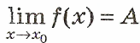
3)предел равен значению функции в точке х₀ 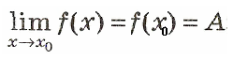
Определение: Функция непрерывна на промежутке, если она непрерывна во всех точках этого промежутка.
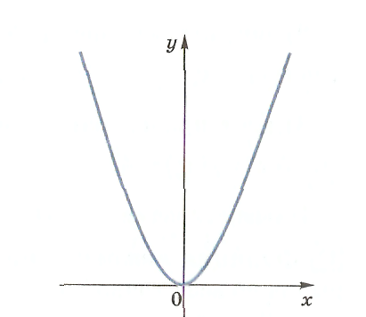 | 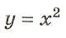  Функция непрерывна на всей области определения | 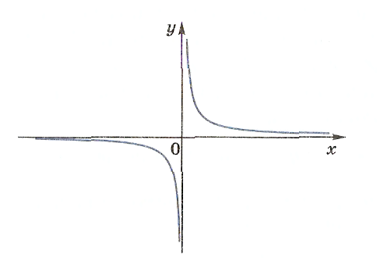 | 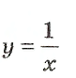  Функция не является непрерывной в т. 0
Определение: Если в какой-либо точке х0 функция у = f(x) не является непрерывной, то точка х₀ называется точкой разрыва этой функции, а функция у = f(x) называется разрывной в этой точке.
Точки разрыва 1 рода
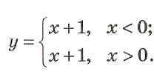  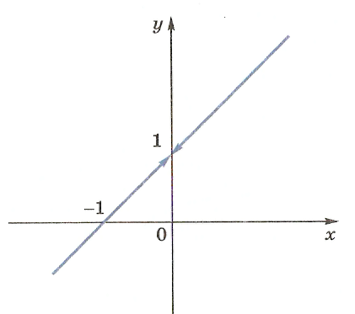 | Точка х=1 точка устранимого разрыва  $$\underset{x→0−0}{\text{lim}}y(x)=A_{1}$$  $$\underset{x→0+0}{\text{lim}}y(x)=A_{2}$$  А₁=А₂=1 | 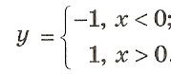  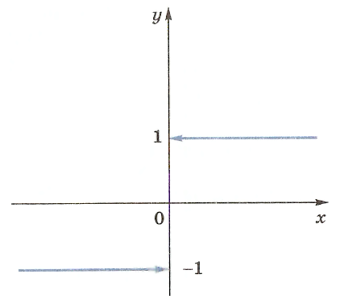 | Скачок  $\underset{x→0+0}{\text{lim}}y(x)=A_{1}$=1  $\underset{x→0−0}{\text{lim}}y(x)=A_{2}$=-1  $$A_{1}≠Aalignl{\begin{aligned}2\end{aligned}}_{}$$
Точки разрыва 2 рода
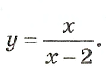  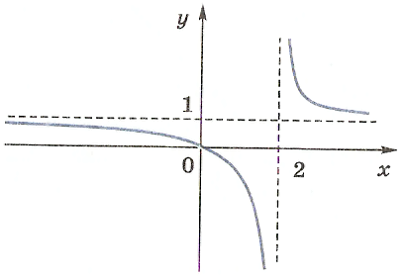 | $$\underset{x→2+0}{\text{lim}}y(x)\text{=+}∞$$  $$\underset{x→2−0}{\text{lim}}y(x)=−∞$$
Порядок работы:
Задание 1. Исходя из определения непрерывной функции, докажите непрерывность данных функций в указанных точках
а) у=х²+3 в точке х=-2  Решение:  y(-2)=(-2)²+3=7  $\underset{x→−2}{\text{lim}}x^{2}+3=7=y(−2)$, функция непрерывна в точке х=-2 | б) у=$\frac{x}{x^{2}−2}$в точке х=2  Решение:  у(2)=$\frac{2}{2^{2}−2}$=1  $\underset{x→2}{\text{lim}}\frac{x}{x^{2}−2}=1=y(2)$, функция непрерывна в точке х=2
Задание 2. Исследуйте функции на непрерывность. Найдите точки разрыва и определите их тип.
а)у=$\begin{aligned}\left\{x+2,x<2 | \right.\end{aligned}$
решение
Функция неопределенна в точке х=2, следовательно функция в этой точке не является непрерывной и терпит разрыв. Построим график функции:
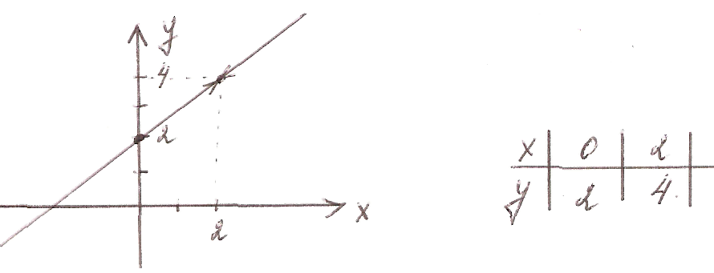
Найдём односторонние пределы в точке х=2:
$\underset{x→2+0}{\text{lim}}x+2=4$$\underset{x→2−0}{\text{lim}}x+2=4$, т.к. односторонние пределы конечны и равны, то точка х=2 точка разрыва 1 рода (точка устранимого разрыва)
б)у=$\begin{aligned}\left\{x^{2},x≤1 | \right.\end{aligned}$
решение
Построим график функции:
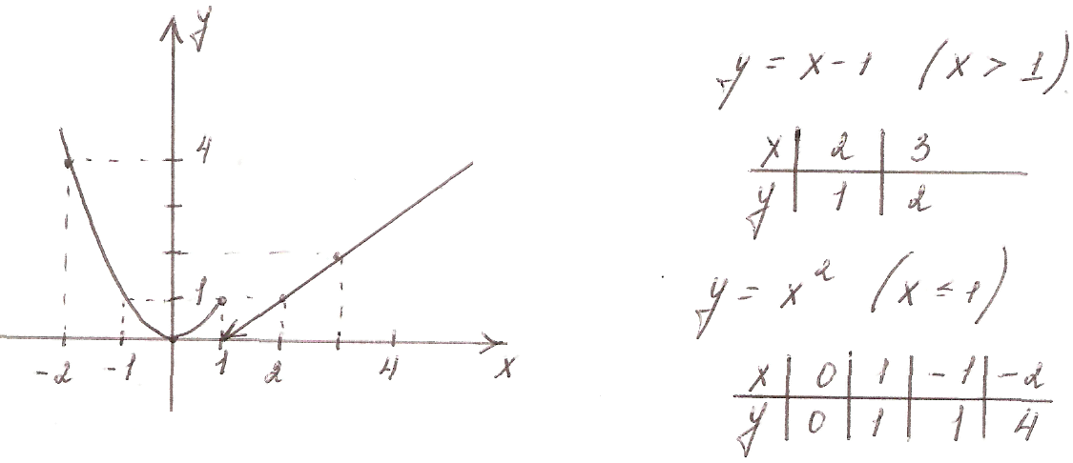
Функция определена в точке х=1. Найдём односторонние пределы в точке х=1:
$\underset{x→1+0}{\text{lim}}x−1=0$$\underset{x→1−0}{\text{lim}}x^{2}=1$ т.к. односторонние пределы конечны, но не равны, то точка х=1 точка разрыва 1 рода (скачок)
в) у=$\frac{1}{x+1}$
решение
Функция неопределенна в точке х=-1, следовательно функция в этой точке не является непрерывной и терпит разрыв. Построим график функции:
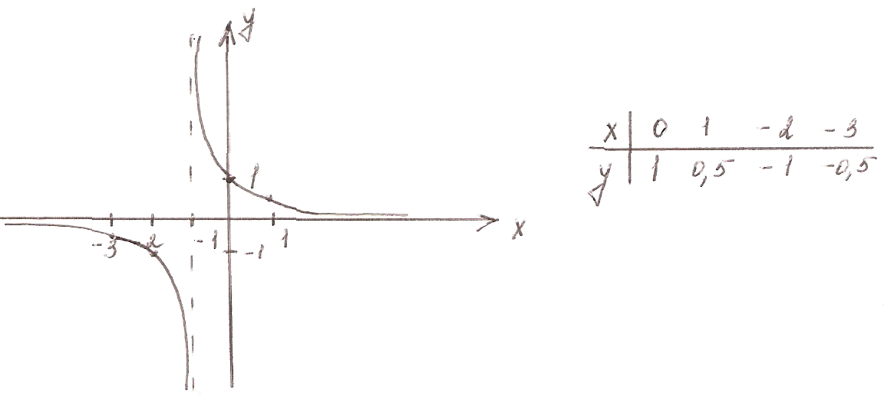

Найдём односторонние пределы в точке х=-1:
$\underset{x→−1+0}{\text{lim}}\frac{1}{x+1}\text{=+}∞$ $\underset{x→−1−0}{\text{lim}}\frac{1}{x+1}=−∞$ т.к. нет ни одного конечного предела, то точка х=-1 точка разрыва 2 рода.
Задание для самостоятельного выполнения
Задание 3. Исходя из определения непрерывной функции, докажите непрерывность данных функций в указанных точках
а) у=2х²+1 в точке х=1
б) у=$\frac{x}{3x^{2}+1}$в точке х=-1
Задание 4. Исследуйте функции на непрерывность. Найдите точки разрыва и определите их тип.
а)у=$\begin{aligned}\left\{x−1,x<1 | \right.\end{aligned}$
б)у=$\begin{aligned}\left\{x^{2}+1,x<1 | \right.\end{aligned}$
в) у=$\frac{1}{x}$

Контрольные вопросы:
- Понятие непрерывности функции в точке.
- Непрерывность функции на промежутке.
- Типы точек разрыва функции. Примеры.

Подведение итогов работы: Анализ выполненных заданий.
Критерии оценки:
«5»-верное выполнение заданий 3(а,б), 4(а,б,в)
«4»-верное выполнение любых 4-х примеров части самостоятельно.
«3»- выполнение заданий 1(а,б), 2(а,б,в)

Список рекомендованной литературы
Основные источники:
Григорьев С.Г. Математика. М., Академия, 2013.
Богомолов Н.В. Математика : учеб. Для сузов . —М.: Дрофа, 2009. —395с.

Дополнительные источники
Бугров Я.С. Никольский С.М.Дифференциальное и интегральное исчисление. Высшая школа 1990
Бутузов В.Ф.Математический анализ в вопросах и задачах. Высшая школа 1987
Говоров В.М. Дыбов П.Т.Сборник конкурсных задач по математике. Академия 2000
Данко П.Е.Высшая математика в упражнениях и задачах. Академия 2001
Пехлецкий И.Д.Математика. Академия 2001
Подольский В.А.Сборник задач по математике: Учебное пособие для средних специальных учебных заведений. Академия 2004

